

Администрация Грушевского сельского поселения

П О С Т А Н О В Л Е Н И Е

23.06.2014 № 121
ст. Грушевская.

Об утверждения проекта планировки и межевания земельных участков общей площадью 628837,00 кв.м., с кадастровыми номерами 61:02:0600002:785 и 61:02:0600002:786, для размещения жилой застройки.

В соответствии со статьей 46 Градостроительного кодекса Российской Федерации, заключения от 09.06.2014г. «О результатах публичных слушаний по проекту планировки и межевания земельных участков общей площадью 628837,00 кв.м., с кадастровыми номерами 61:02:0600002:785 и 61:02:0600002:786, для размещения жилой застройки», -

ПОСТАНОВЛЯЮ:

- Утвердить проект планировки и межевания земельных участков общей площадью 628837,00 кв.м., с кадастровыми номерами 61:02:0600002:785 и 61:02:0600002:786, для размещения жилой застройки.
- Опубликовать настоящее постановление в информационном бюллетене Грушевского сельского поселения «Ведомости Грушевского сельского поселения» и на официальном сайте Администрации в сети Интернет.
- Контроль за исполнением постановления оставляю за собой.

И.о. Главы Грушевского

сельского поселения Н.Л.Онищенко

Постановление вносит
ведущий специалист
Лютова Н.Н.
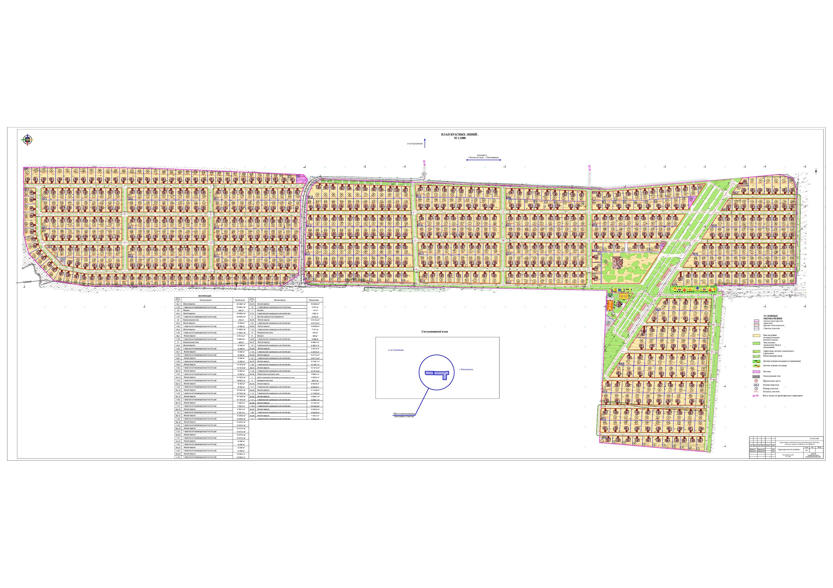
Приложение
к постановлению Администрации
Грушевского сельского поселения
от 23.06.2014 г. № 121

